掃描訪客編號為訪客簽到
在接待處讀取訪客通行證的方法 — 手機相機、櫃檯的手持掃描器，或直接以姓名搜尋。 掃描只會找出訪客，簽到是之後的另一個動作。
2026-08-20 · https://offision.com/help/zh-hant/reception/check-a-visitor-in-by-scanning-their-code/
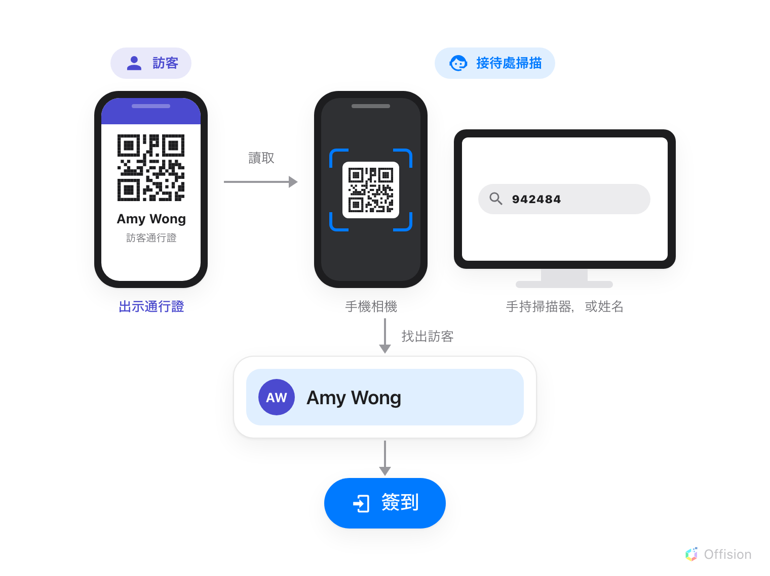
讀取通行證只會找出訪客，簽到是之後的另一個步驟。
開始之前:
你的帳戶必須先設定為接待處職員 — 接待處職員 權限，加上你負責的大樓。兩者都在
登入並開啟你的接待處 中說明。缺少大樓
指派時，頁面會顯示 您尚未被分配到任何接待處設定中。

1. 開啟接待並切換到正確的日期
接待是應用程式首頁其中一個頁面，從左側選單選取。開啟後顯示 今日訪客，上方的
日期就是搜尋的那一天。
這個日期比看起來重要。只有尚未到達、而且訪問日就是當天的訪客才會出現 簽到，
而掃描也只搜尋畫面上顯示的那一天。若停留在別的日期，即使通行證正確也會顯示
沒有結果。
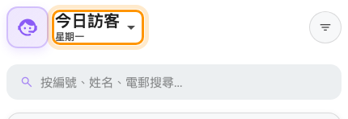
上方的日期，就是正在搜尋的那一天。

2. 掃描訪客的編號
在手機上點右下角的 + 按鈕並選擇 掃描。後鏡頭會開啟，將訪客的 QR 碼對準
框內即可一次讀取。
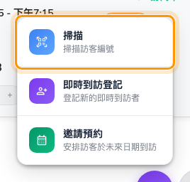
手機的 + 按鈕，最上方是「掃描」。
在櫃檯通常不會隔著檯面舉起相機，因此改用搜尋框 — 它可以 按編號、姓名、電郵
搜尋。手持 QR 掃描器會直接把編號輸入其中；訪客手邊沒有通行證時，輸入姓名同樣
可行。搜尋框旁的 掃描訪客編號 是使用相機的方式，適合有相機的電腦。
以上每一種方式的結果都相同：清單會縮到只剩那一位訪客，編號就像手動輸入一樣留在
搜尋框裡。
掃描不會為任何人簽到:
在點下 簽到 之前不會記錄任何資料。掃描後直接離開，訪客的狀態不會有任何改變。
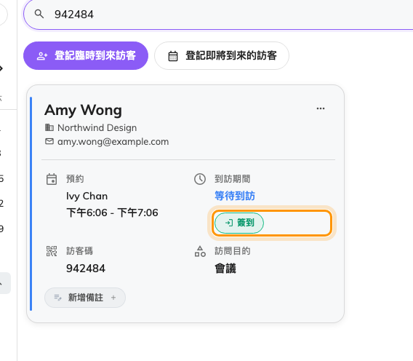
清單中只剩一位訪客，卡片上有「簽到」。

3. 為訪客簽到
點 簽到。畫面要求填寫的內容由訪問目的決定，而你會看到其中多少，則取決於這位
訪客：
- 已在線上登記 的訪客已填好表單與問卷，因此會直接跳到後面。若訪問目的需要
照片而訪客尚未拍過，會停在 拍照，否則直接進入確認畫面。
- 臨時到訪 的人則從頭開始：訪客資訊，接著是訪問目的所要求的照片與
訪客問卷，最後確認。
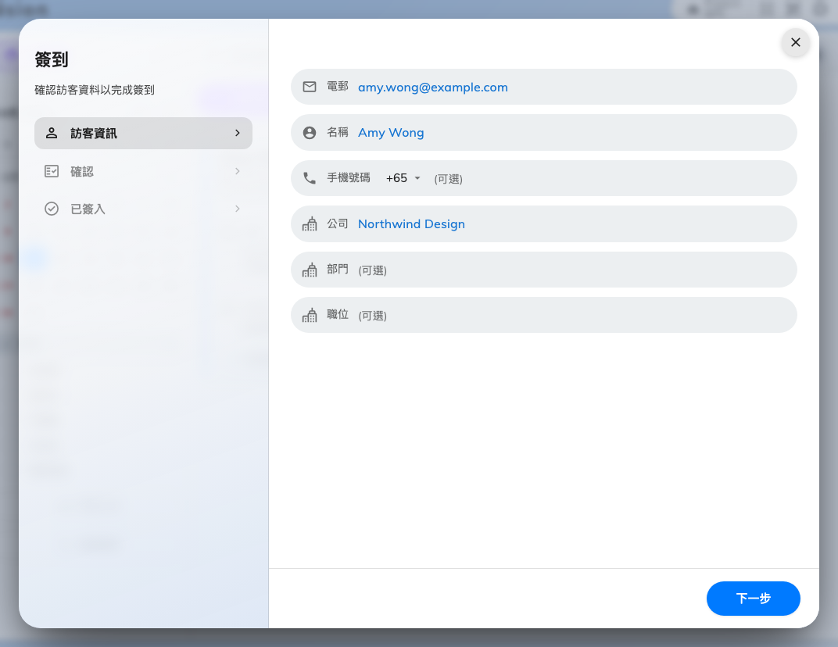
簽到畫面，左側依序列出各個步驟。
要更改需要填寫的內容，請到訪問目的本身設定。
Where in Offision: admin app → visiting/visiting-type (訪問目的)

4. 確認是否成功
訪客卡片的 到訪期間 應該會顯示到達時間與 訪問中，而 簽到 也會變成
離開。確認到此為止 — 如果卡片上仍是 簽到，表示畫面在最後一步之前就被
關掉了。
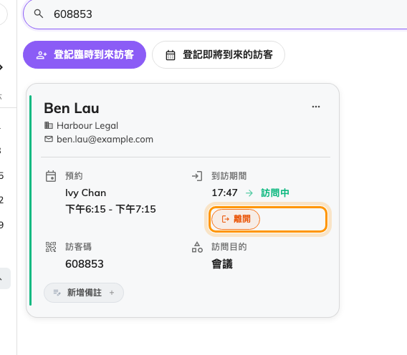
已簽到的訪客：到達時間、「訪問中」，以及取代「簽到」的「離開」。
掃描卻找不到人時:
出現 沒有結果，多半是因為上方的日期不是訪問當天 — 訪客提早一天到達是常見的
原因。若不是如此，那個編號就屬於別的系統：接待處比對的是訪客本身通行證上的編號，
而不是其他地方發出的證件號碼。

